多媒体设备使用操作说明

讲桌正面
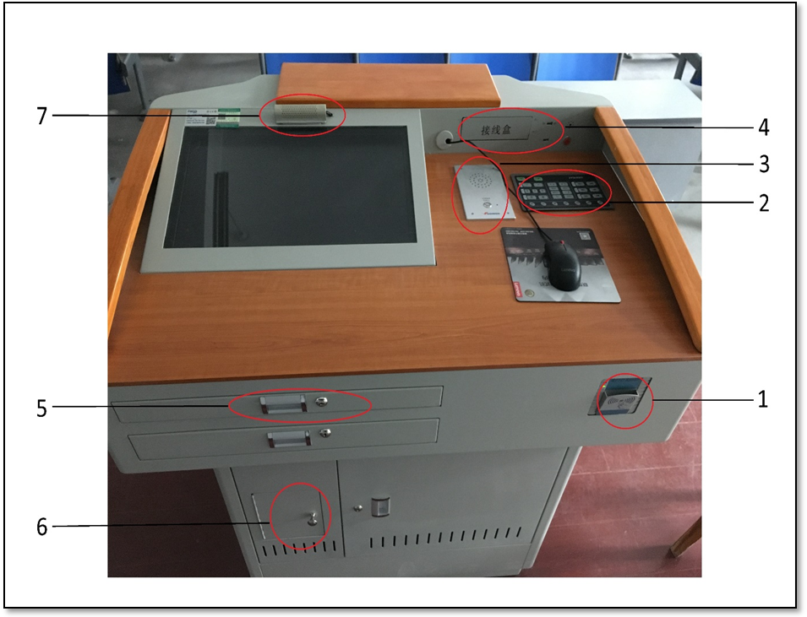
1. 读卡器
2. 控制面板
3. 一键呼叫
4. 接线盒和USB接口
5. 键盘
6. 电脑主机
7. 界面话筒

二、讲桌右侧
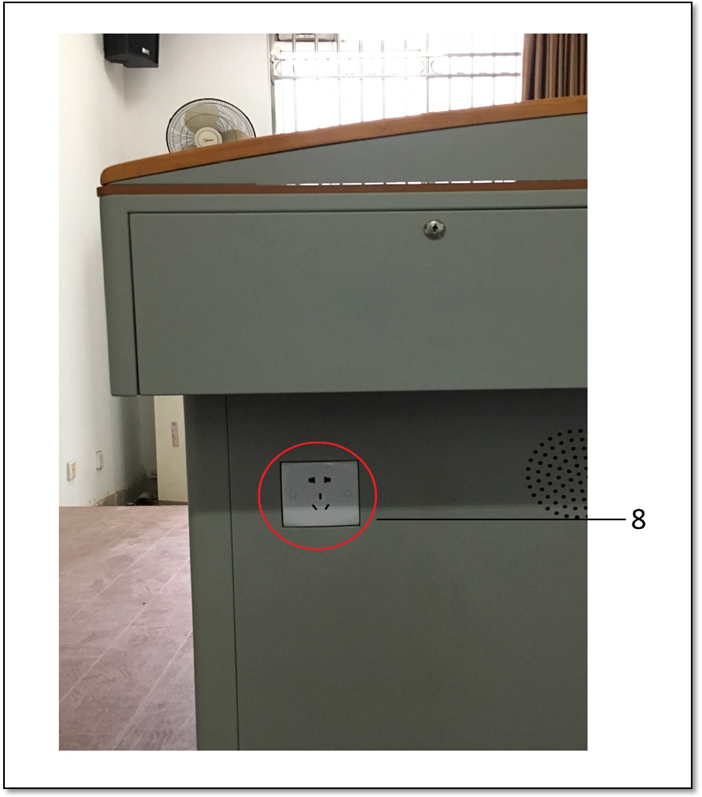
8. 插座

三、使用说明

读卡器
老师需要上课时，将自己的教工卡插入读卡器的插槽内，即可打开所有设备进行上课。上课期间，教工卡不能拔出。
下课时，将教工卡拔出，所有设备自动关闭。

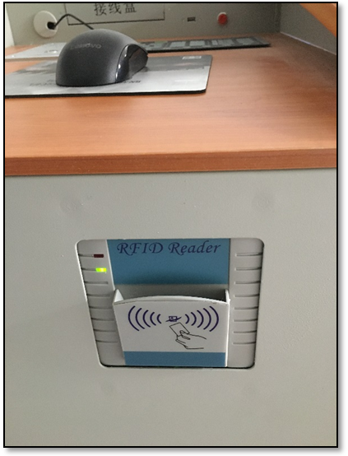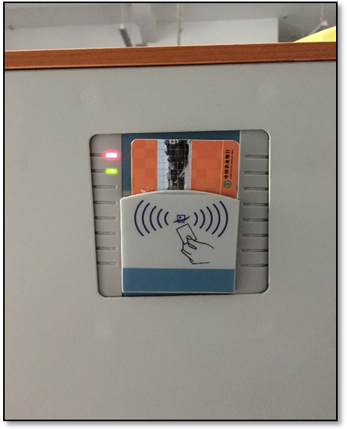

控制面板
控制面板可以控制投影机的开关、升降幕布、切换台式机和笔记本、控制中控的音量。
未插卡：控制面板处于关闭状态，不可操作。
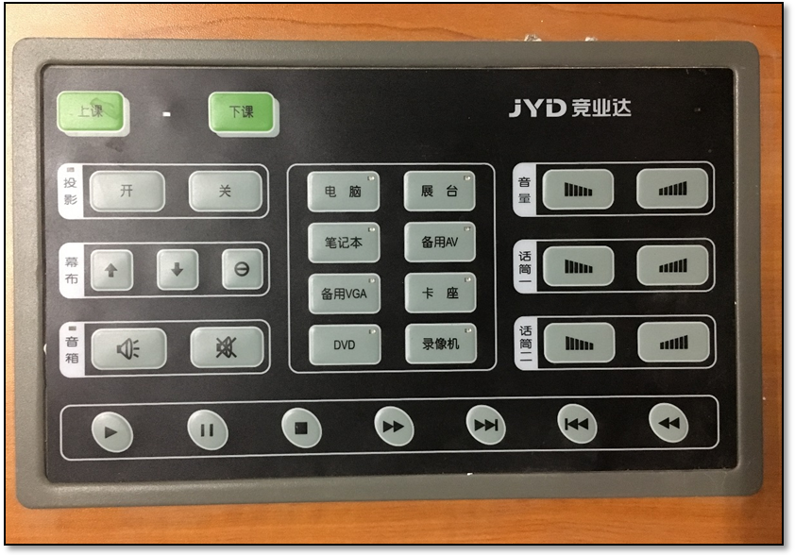
插卡后：控制面板状态灯亮，此时控制面板可以操作。
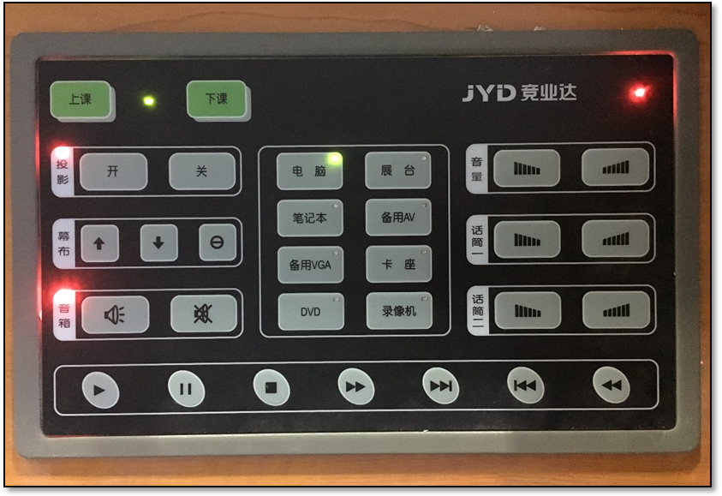

一键呼叫
老师在上课时遇到问题、故障，可以使用一键呼叫。按下对讲按钮，即可连接到主控室，电话接通后声音和视屏同步传输到指控是。老师站在讲桌前就可以即直接和主控室通话。

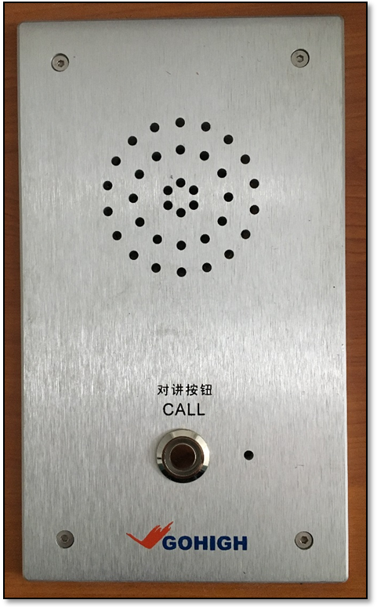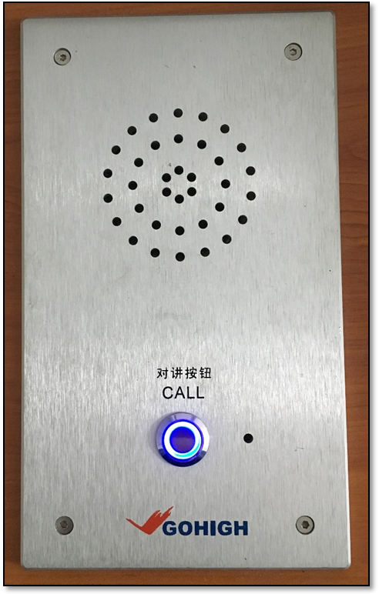

接线盒和USB接口
用力按下接线盒面板即可打开接线盒，接线盒中有VGA线、网线、3.5音频线，用于连接笔记本。接线盒的右侧有两个USB接口，用于插U盘。
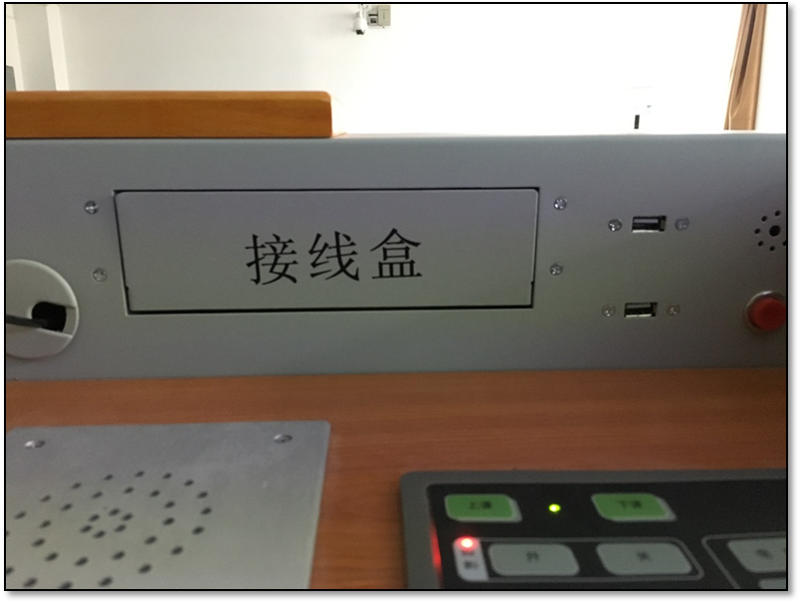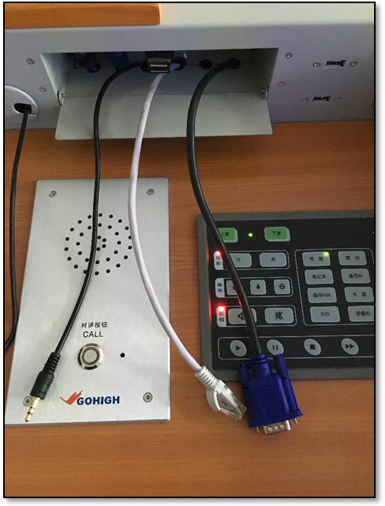
3.5音频线
网线
VGA线
注意：外接笔记本后笔记本的图像要在幕布上显示需要在桌面控制器上按“笔记本”按键，用于信号的切换

键盘
使用键盘时拉出上面的一个抽屉，使用完毕后请将键盘归位。
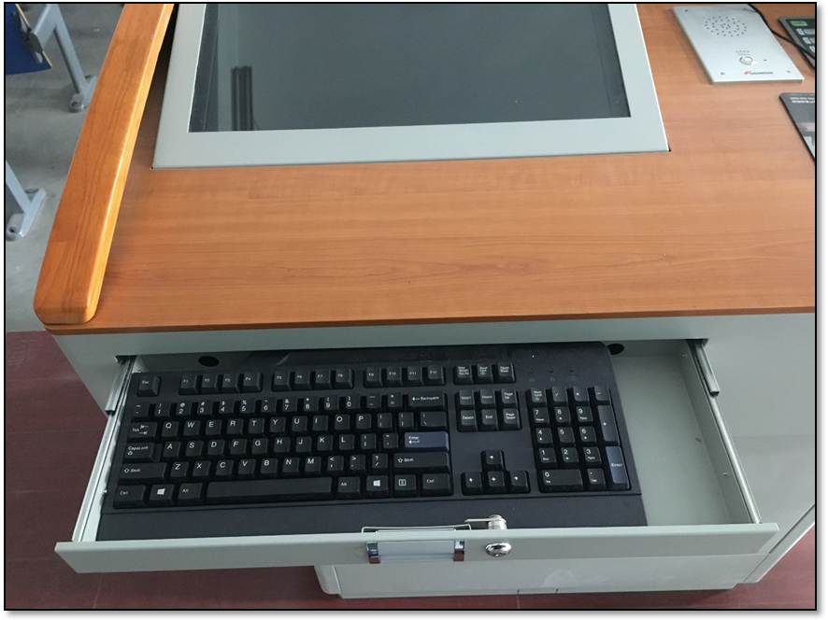

电脑主机
电脑主机正面接口有2个USB接口、3.5音频接口，以及光驱。
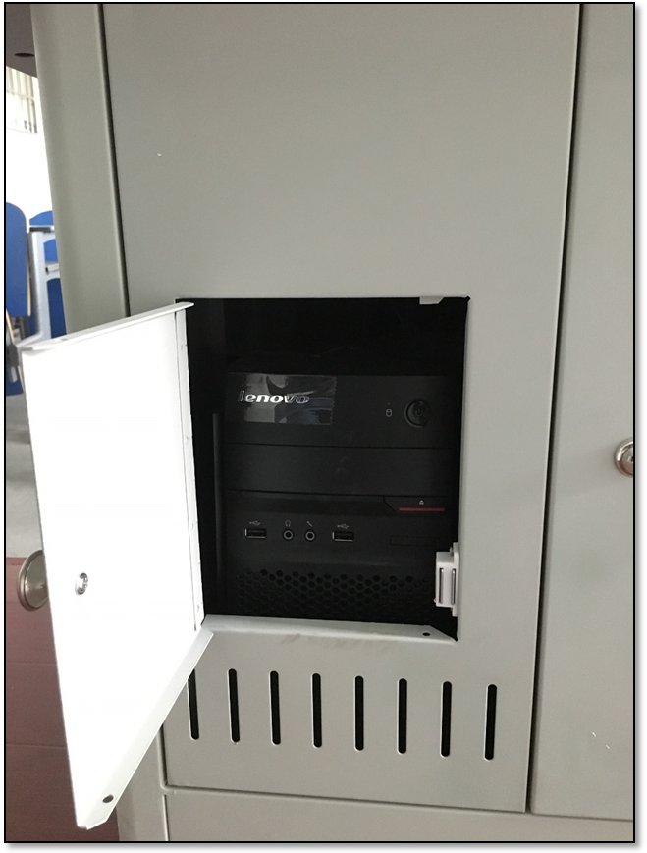

界面话筒
老师讲课时，声音通过界面话筒来放大声音。

插座
电压为交流220V市电，主要用于笔记本的供电。
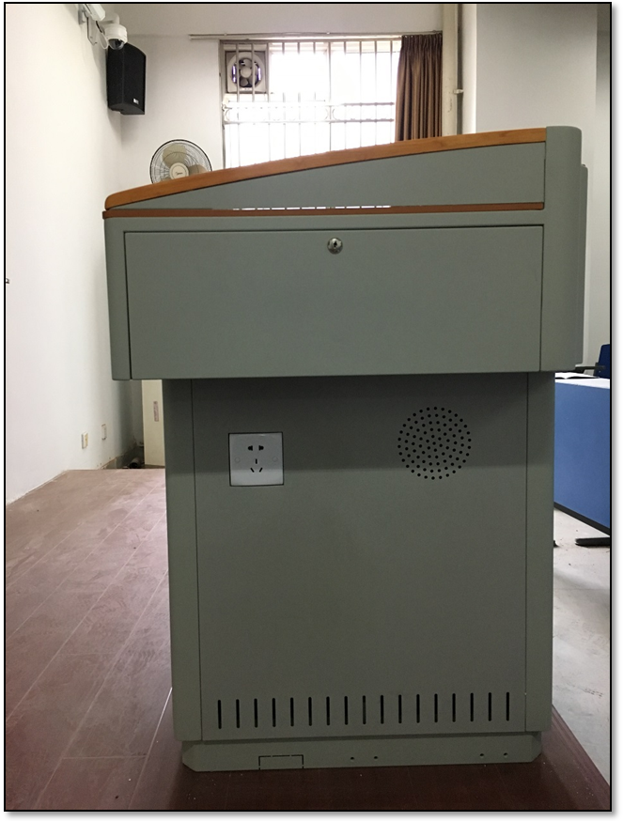

如有问题和疑问可拨打教室IP电话或者到主控室（明德楼D0308）咨询。

